Waffle 5.1 fast (high) — PO Yönetim Sistemi
CSE 321 Data Systems — Data & System Architecture Raporu · 12 Kasım 2026
Ekip: EmreSndkc · brkznqr · eminozkanca · Berkegn
Repo: https://github.com/EmreSndkc/waffle_v5.1

1 Introduction
Waffle 5.1, Acıbadem Üniversitesi CSE bölümü için her öğrencinin 11 Program Outcome (PO) puanını hesaplayan, Python + Django ile yazılmış bir web sistemidir. Hesap zinciri üç basamaklıdır: değerlendirme notu → (yüzdelerle) Learning Outcome (LO) → (1–5 ağırlıkla) PO. Her basamakta aynı formül kullanılır:
puan = Σ(ağırlık × puan) ÷ Σ ağırlık

Temel özellikler (bugünkü durum)
Özellik | Durum
Veri modeli: kullanıcı/rol, ders, kayıt, LO, PO, değerlendirme, not, eşlemeler | Çalışıyor
PO hesaplama servisi ve ön hesaplanmış PO profili (StudentPOSnapshot) | Çalışıyor
Not, eşleme ya da ağırlık değişince otomatik yeniden hesaplama | Çalışıyor
Verisi olmayan PO için 0 yerine NULL ("veri yok") | Çalışıyor
Django admin paneli: tüm modeller, liste/filtre/arama | Çalışıyor
Demo verisi: python manage.py seed_demo (11 PO, 3 ders, her rol için kullanıcı) | Çalışıyor
Rol bazlı ekranlar, öğrenci paneli, toplu not yükleme, raporlar | Sonraki sprintler

Kabul testi (hocanın örneği)
Midterm 90, Project 80 alan öğrenci için sistem LO1 = 86.0, LO2 = 82.9, PO1 = 85.0, PO2 = 82.9 üretir. Bu örnek hem birim testidir hem de demo verisindeki elif kullanıcısıdır.

Roller
Rol | Kod | Girer | Görür
Sistem Yöneticisi | ADMIN | Kullanıcılar, roller | Her şey
Bölüm Başkanı | DEPT_HEAD | PO'lar, dersler, hoca ataması, öğrenci kaydı | Tüm dersler ve tüm öğrencilerin PO puanları
Öğretim Üyesi | INSTRUCTOR | LO'lar, değerlendirmeler, yüzdeler, LO→PO ağırlıkları, notlar | Dersler, notlar, PO puanları
Öğrenci | STUDENT | — | Kendi notları ve PO profili

Kural: kurumsal yapıyı (PO, ders) bölüm, ders içeriğini (LO, ağırlık, not) hoca girer; öğrenci yalnızca kendi verisini görür. Bugün Bölüm Başkanı ve Öğretim Üyesi yetkileri Django admin'de iki yetki grubu olarak tanımlıdır. Yetki model düzeyindedir; "hoca yalnızca kendi dersini görür" kontrolü ve öğrenci paneli henüz yoktur.

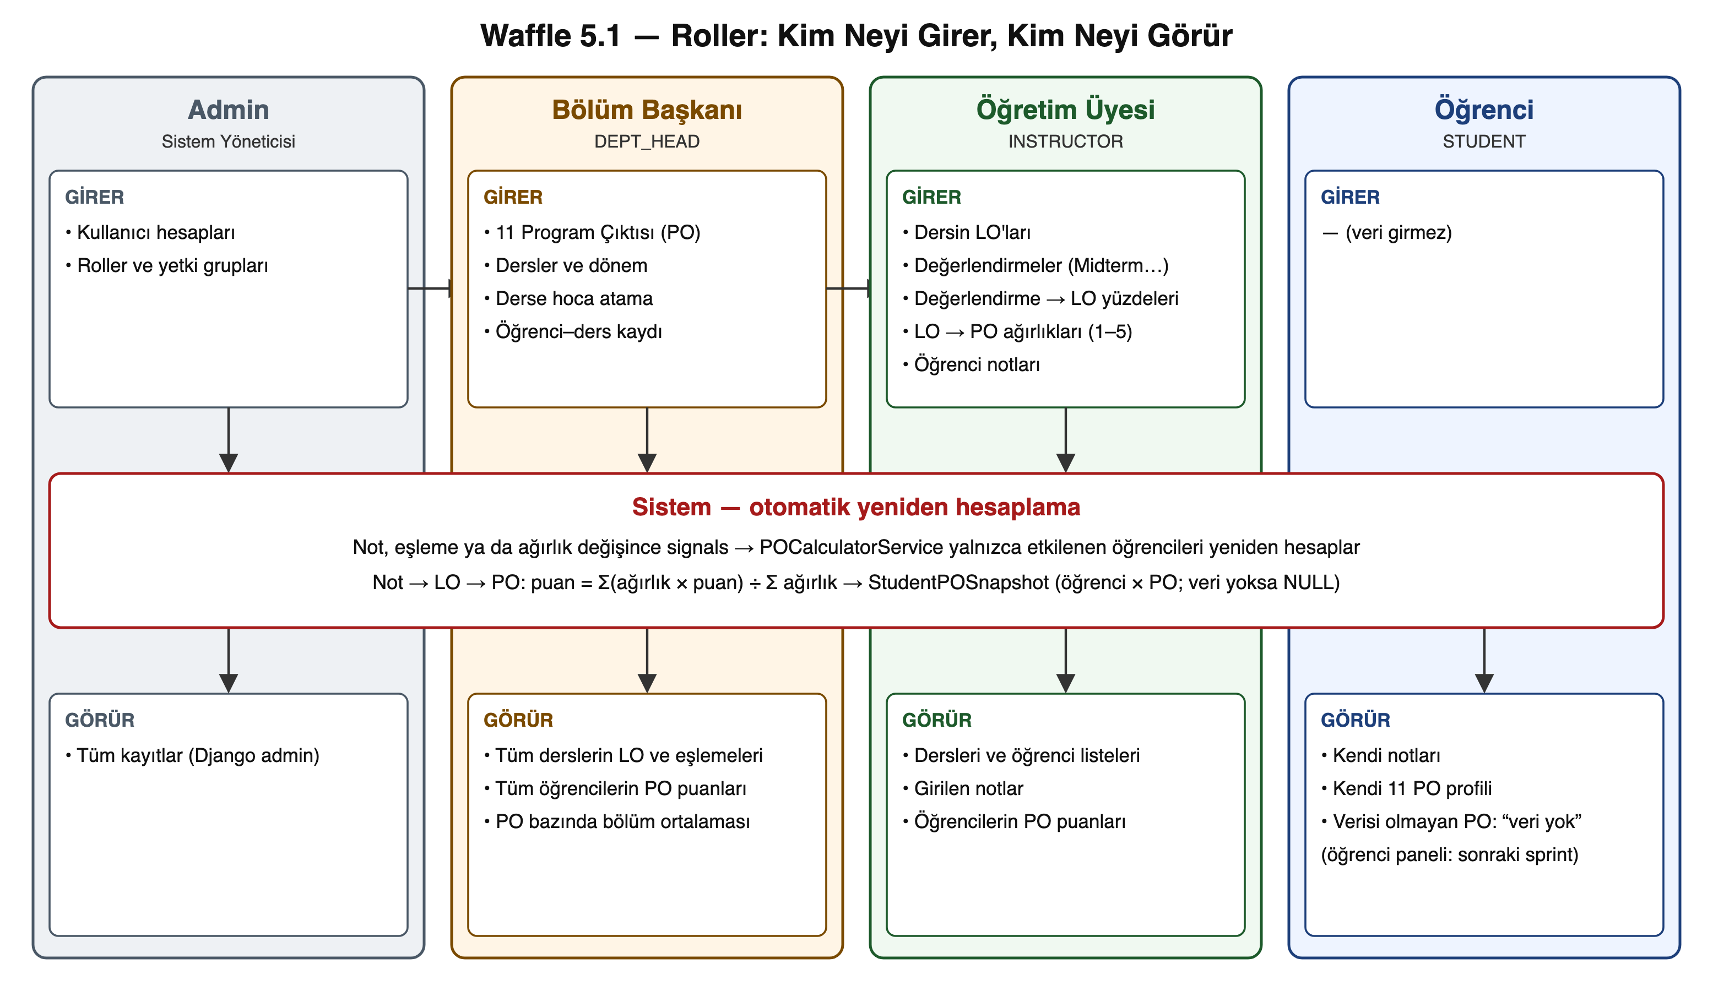
Şekil 1 — Roller: kim neyi girer, kim neyi görür

2 System Design

2.1 Sistem mimarisi
Sistem tek bir Django uygulama sunucusudur. Tarayıcıdan gelen istek config/ altındaki URL ve ayarlardan geçer, outcomes/ uygulamasında yetki kontrolünden sonra modellere ve hesaplama servisine ulaşır. Dış bileşenlerin tamamı config/settings.py içinde ortam değişkenleriyle seçilir; değişken tanımlı değilse yerel bir karşılığa düşer, böylece proje ek kurulum olmadan çalışır.
Bileşen | Görevi | Ortam değişkeni | Tanımlı değilse | Bugünkü durum
PostgreSQL | Kalıcı veri | POSTGRES_DB … | SQLite | Kullanılıyor; testler PostgreSQL 18'de geçiyor
Redis | Rapor sorgularının cache'i | REDIS_URL | Süreç içi bellek | Yapılandırıldı; henüz cache'lenen sorgu yok
SMTP | E-posta bildirimi | EMAIL_HOST … | Konsola yazar | Yapılandırıldı; henüz e-posta gönderen özellik yok
Dosya depolama | Excel/CSV not dosyaları, syllabus PDF | MEDIA_ROOT | ./media | Yapılandırıldı; yükleme ekranı henüz yok

Veritabanı seçimi tek bir koşuldur:
if os.environ.get("POSTGRES_DB"):
DATABASES = {"default": {
"ENGINE": "django.db.backends.postgresql",
"NAME": os.environ["POSTGRES_DB"],
"ATOMIC_REQUESTS": True, # her HTTP isteği tek transaction
...
}}
else:
DATABASES = {"default": {
"ENGINE": "django.db.backends.sqlite3",
"NAME": BASE_DIR / "db.sqlite3",
"ATOMIC_REQUESTS": True,
}}

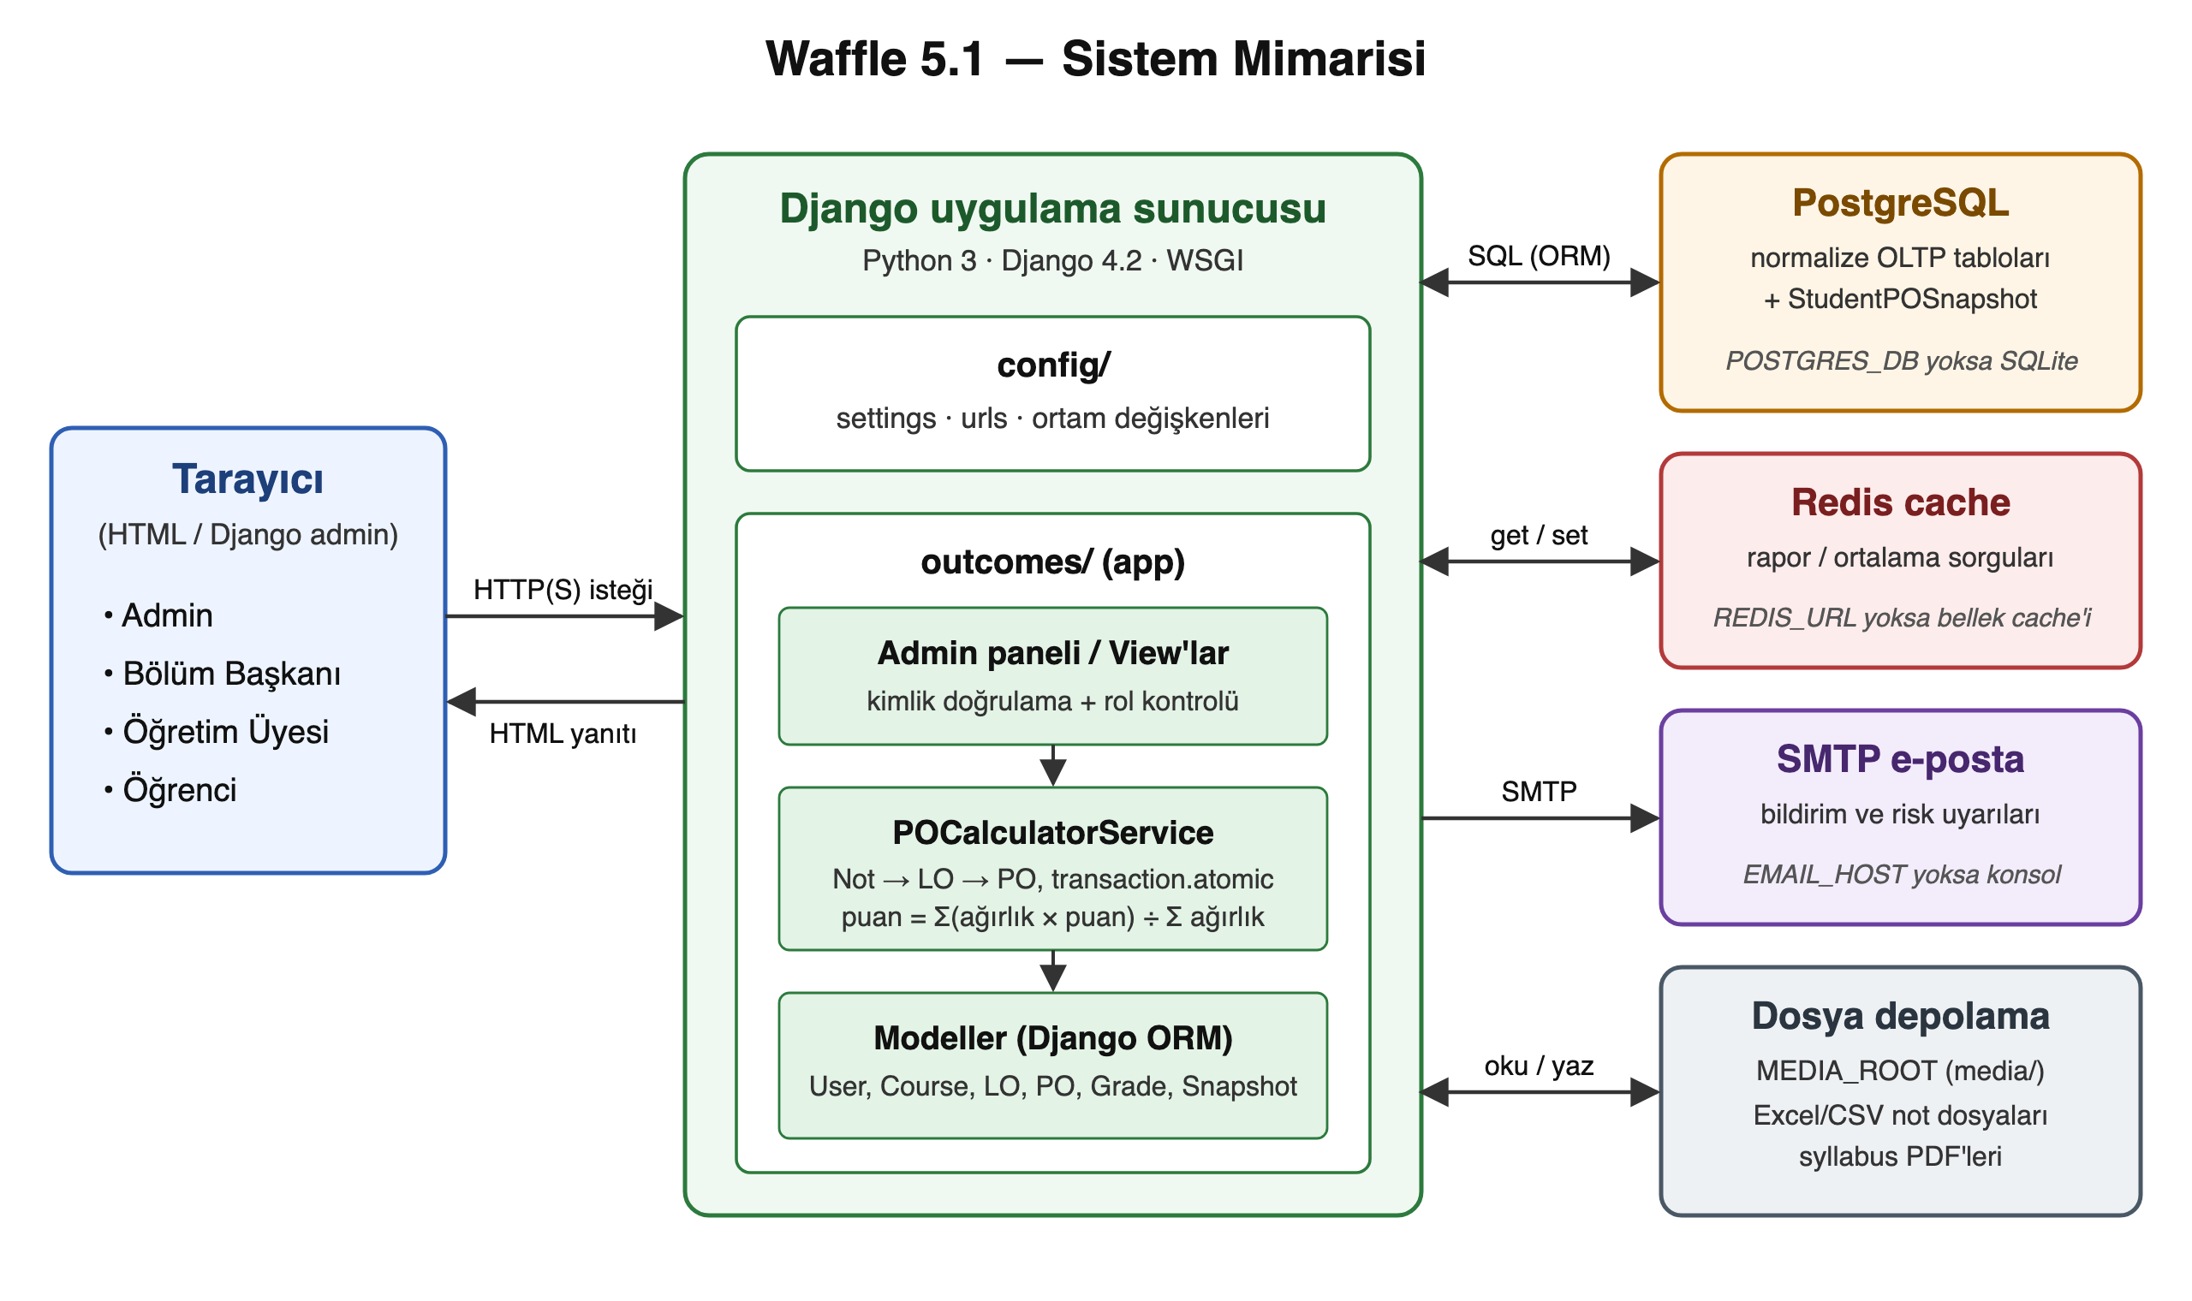
Şekil 2 — Sistem mimarisi

2.2 Class diyagramı
Kod üç parçadır: modeller (outcomes/models.py), hesaplama servisi (outcomes/services.py) ve tetikleyiciler (outcomes/signals.py).
Sınıf | Sorumluluğu
User, Course, Enrollment, LearningOutcome, ProgramOutcome | Kurumsal yapı: kim, hangi ders, hangi çıktı
Assessment, StudentGrade | Değerlendirmeler ve ham notlar
Assessment_LO_Mapping, LO_PO_Mapping | Ağırlıklar: değerlendirme → LO (katsayı), LO → PO (1–5)
StudentPOSnapshot | Ön hesaplanmış PO profili; yalnızca servis yazar
POCalculatorService | Not → LO → PO hesabı, snapshot yazımı, etkilenen öğrencilerin bulunması
signals | Not, eşleme ya da ağırlık değişince servisi çağırır

Formül tek bir fonksiyondadır ve iki adımda da aynı fonksiyon kullanılır:
def weighted_average(pairs):
weighted_sum, total_weight = Decimal('0'), Decimal('0')
for weight, score in pairs:
weighted_sum += Decimal(weight) * Decimal(score)
total_weight += Decimal(weight)
if total_weight == 0:
return None # veri yok: 0 değil
return weighted_sum / total_weight

Hesaplama örneği
Adım | Hesap | Sonuç
LO1 | (0.60 × 90 + 0.40 × 80) ÷ (0.60 + 0.40) | 86.0
LO2 | (0.40 × 90 + 1.00 × 80) ÷ (0.40 + 1.00) | 82.9
PO1 | (2 × 86.0 + 1 × 82.86) ÷ (2 + 1) | 85.0
PO2 | (2 × 82.86) ÷ 2 | 82.9
PO3 | bağlı LO yok | NULL

Hocanın örneğindeki LO→PO ağırlıkları 1.0 : 0.5 : 1.0'dır. Modelde ağırlık 1–5 tam sayıdır, bu yüzden aynı oran 2 : 1 : 2 olarak girilir. Ağırlıklı ortalamada yalnızca oran önemli olduğundan sonuç aynıdır.

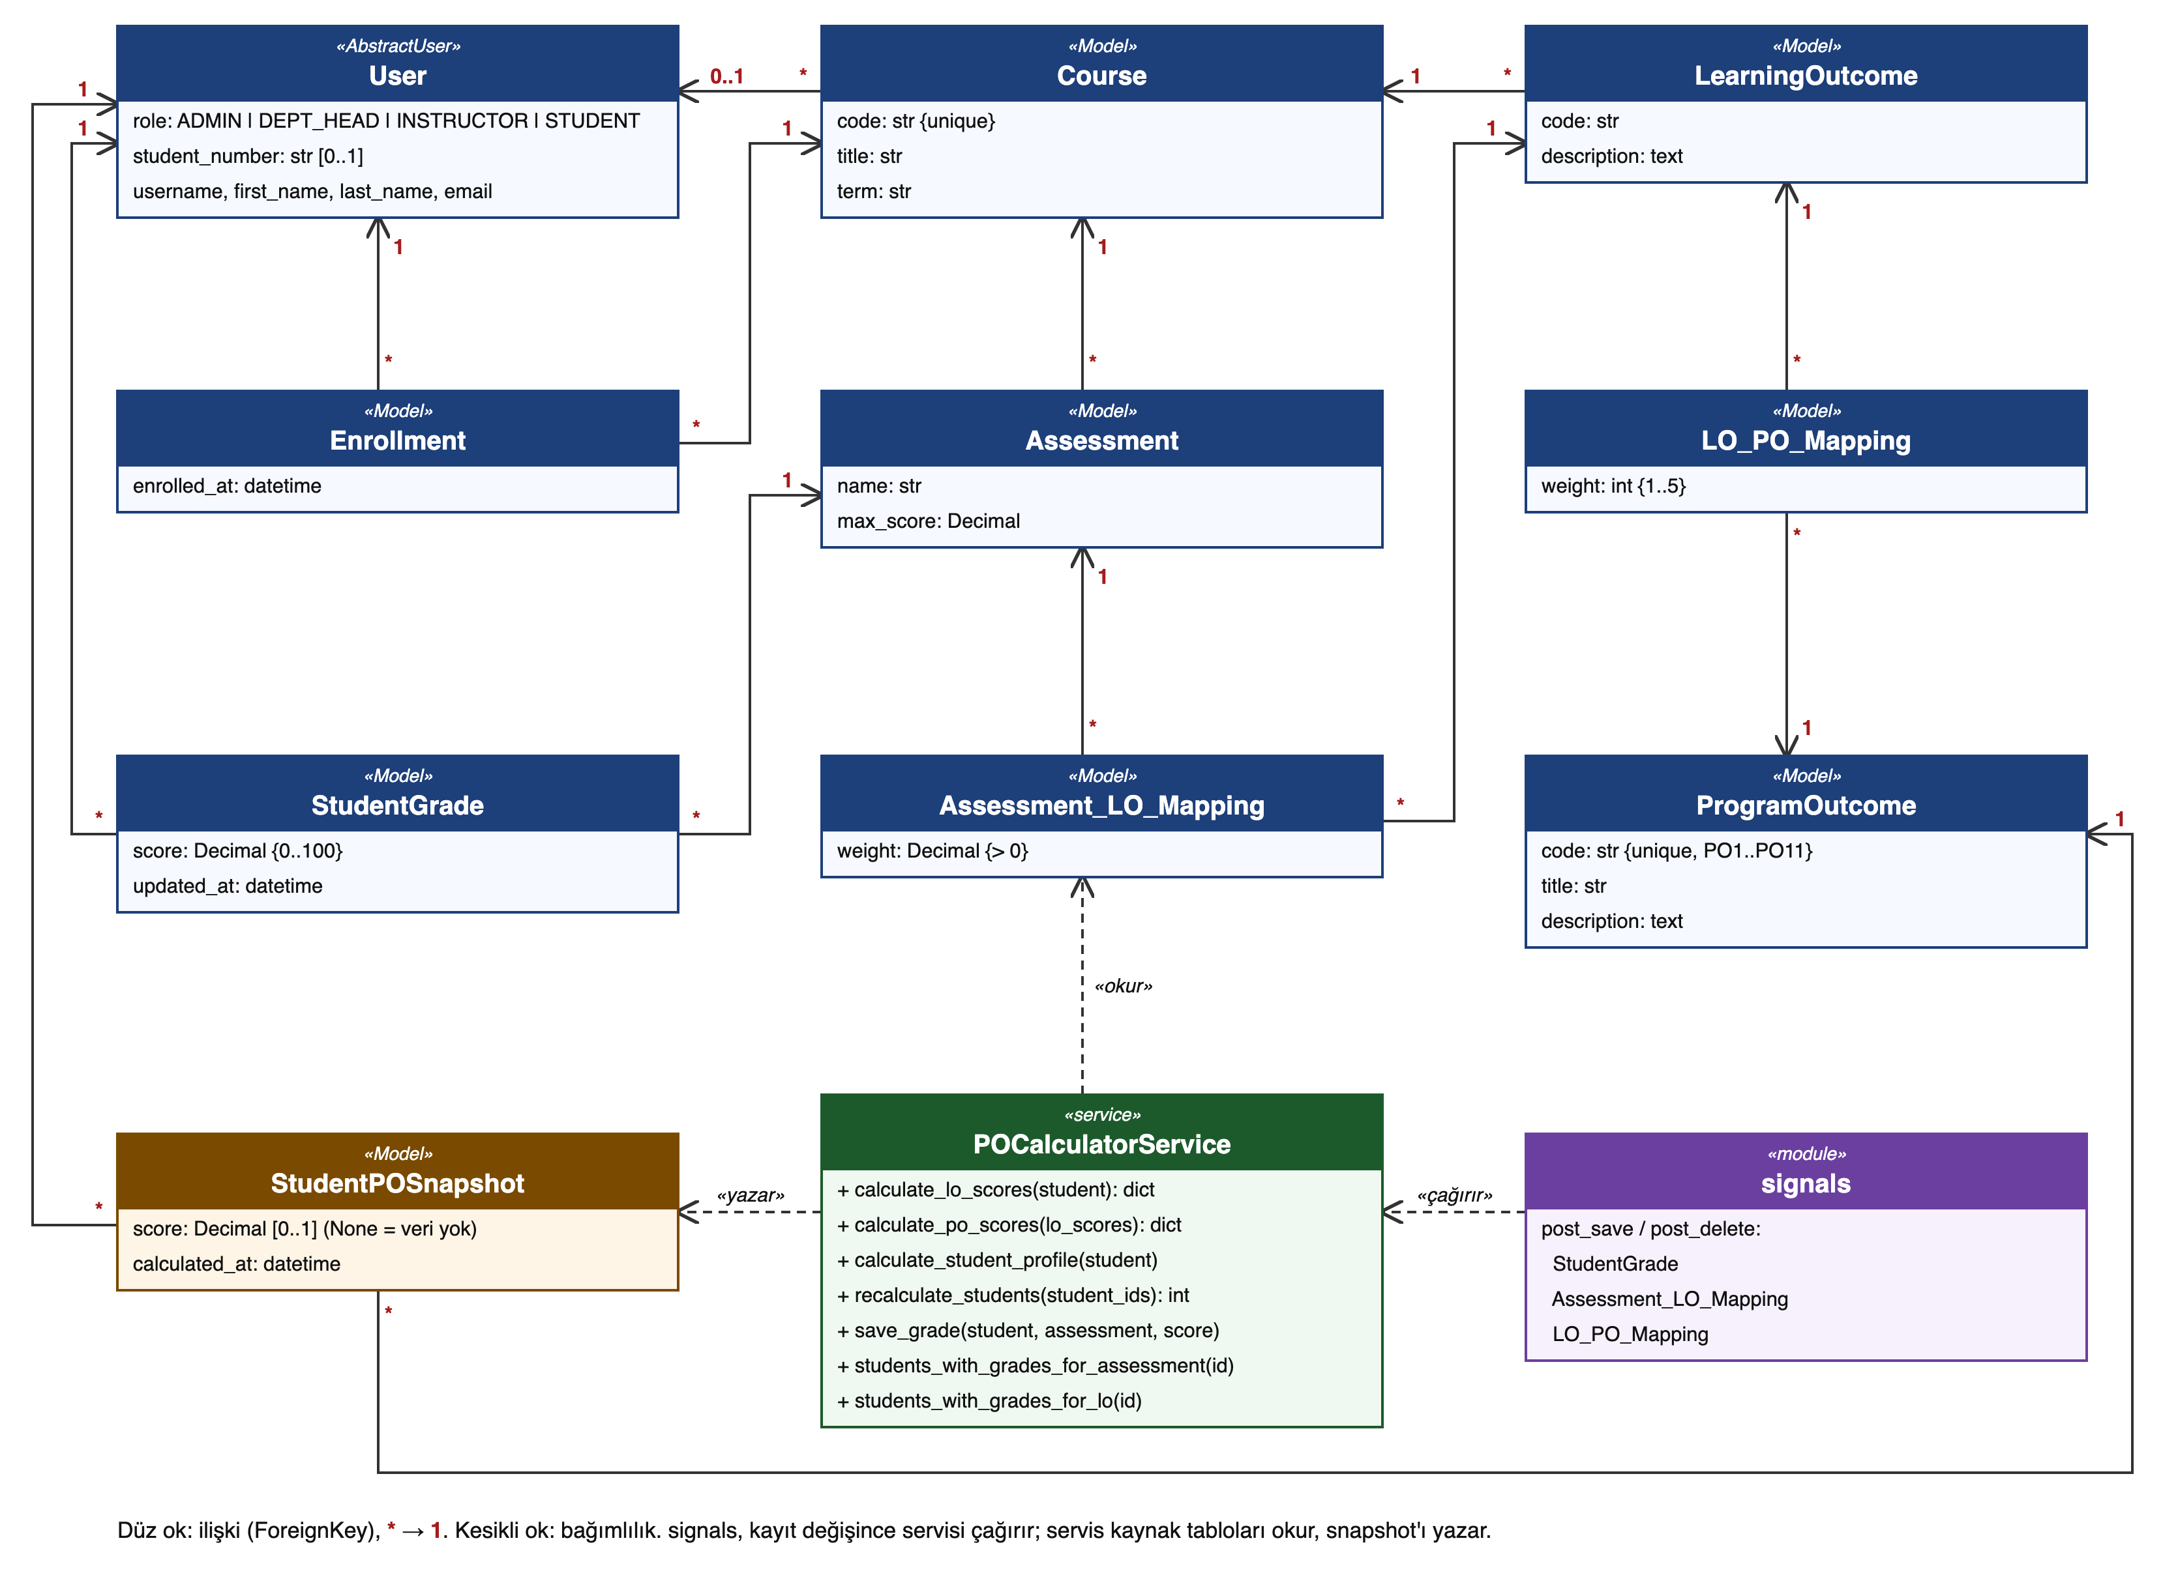
Şekil 3 — Class diyagramı

3 Data Model
Şema on tablodan oluşur. Dokuz kaynak tablo 3NF'tedir: her not ve her ağırlık tek bir yerde durur. Onuncu tablo StudentPOSnapshot türetilmiş veridir (öğrenci × PO başına tek satır) ve okuma yükünü hesaplamadan ayırmak için bilinçli olarak denormalize edilmiştir. Kaynak tablolar OLTP tarafıdır; snapshot, öğrenci ve PO boyutlarına bağlı bir olgu tablosu gibi davranır.

Bu sprintte yapılan düzeltmeler
Düzeltme | Neden
Enrollment (öğrenci ↔ ders) tablosu eklendi | Hangi öğrencinin hangi derste olduğu tutulmuyordu
LO_PO_Mapping.weight tam sayı oldu, 1–5 CHECK kısıtı eklendi | Hocanın tanımı 1–5; ondalık alan 0.01'i kabul ediyordu
StudentPOSnapshot.score NULL olabilir | Verisi olmayan PO'ya 0.00 yazmak öğrenciyi haksız yere düşük gösteriyordu
Roller dörde çıktı: ADMIN, DEPT_HEAD, INSTRUCTOR, STUDENT | Bölüm Başkanı ile sistem yöneticisi aynı roldeydi
Unique kısıtlar adlandırıldı; not 0–100 ve ağırlık > 0 için CHECK eklendi | Kural uygulama katmanını atlayan yazmalarda da geçerli olsun
Her eşleme tablosuna ters yönlü bileşik index eklendi | Unique index yalnızca bir yönü karşılıyordu

Kısıtlar ve index'ler
Tablo | Unique | Check | Ek index
User | username, student_number | — | (role)
ProgramOutcome | code | — | —
Course | code | — | —
Enrollment | (student, course) | — | (course, student)
LearningOutcome | (course, code) | — | —
LO_PO_Mapping | (learning_outcome, program_outcome) | weight 1–5 | (program_outcome, learning_outcome)
Assessment | (course, name) | — | —
Assessment_LO_Mapping | (assessment, learning_outcome) | weight > 0 | (learning_outcome, assessment)
StudentGrade | (student, assessment) | score 0–100 | (assessment, student)
StudentPOSnapshot | (student, program_outcome) | — | (program_outcome, score)

Tablo boyutları (demo verisi, PostgreSQL 18)
seed_demo sonrası pg_relation_size, pg_indexes_size ve pg_total_relation_size ile ölçülmüştür.
Tablo | Satır | Sütun | Veri (B) | Index (B) | Toplam (B)
outcomes_user | 11 | 13 | 8 192 | 98 304 | 114 688
outcomes_programoutcome | 11 | 4 | 8 192 | 49 152 | 65 536
outcomes_course | 3 | 5 | 8 192 | 65 536 | 73 728
outcomes_enrollment | 16 | 4 | 8 192 | 81 920 | 90 112
outcomes_learningoutcome | 7 | 4 | 8 192 | 49 152 | 65 536
outcomes_lo_po_mapping | 11 | 4 | 8 192 | 81 920 | 90 112
outcomes_assessment | 7 | 4 | 8 192 | 49 152 | 57 344
outcomes_assessment_lo_mapping | 13 | 4 | 8 192 | 81 920 | 90 112
outcomes_studentgrade | 37 | 5 | 8 192 | 81 920 | 90 112
outcomes_studentposnapshot | 66 | 5 | 32 768 | 81 920 | 139 264

Bu hacimde her tablo tek bir 8 KB sayfaya sığar; boyutu index'ler belirler. Tek istisna snapshot tablosudur: 66 satır için dört sayfa kullanır, çünkü seed sırasında her not kaydı aynı satırları yeniden yazmış ve PostgreSQL eski satır sürümlerini (MVCC) henüz temizlememiştir. Gerçekçi hacimli ölçüm (500 öğrenci, 40 ders) final raporunda yapılacaktır.

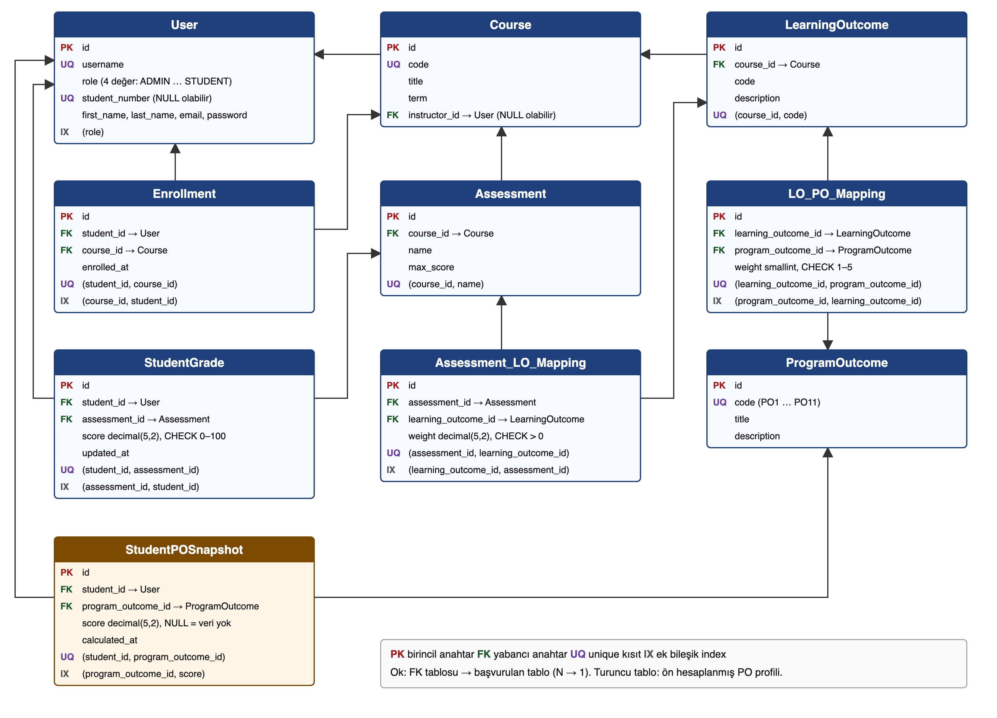
Şekil 4 — ER diyagramı

4 Scalability & Fault Tolerance
Bu bölüm bir plandır. Yapılanlar ve yapılacaklar ayrı gösterilmiştir.

Yük profili
Sistem okuma ağırlıklıdır: not dönemde birkaç kez yazılır, PO profili ise her panel açılışında okunur. Tasarımın ana fikri, pahalı hesabı yazma anına taşıyıp okumayı tek tablodan yapmaktır.

Yapılanlar
Teknik | Nerede | Ne kazandırır
Ön hesaplama | StudentPOSnapshot | PO profili üç tablolu join ve toplama yerine tek index'li okumadır
Artımlı yeniden hesaplama | outcomes/signals.py | Bir değişiklik yalnızca etkilenen öğrencileri yeniden hesaplatır
Bileşik B-tree index'ler | Tüm eşleme, not ve snapshot tabloları | Her iki sorgu yönü de (öğrenci → not, değerlendirme → not) index'ten karşılanır
Yeniden üretilebilir snapshot | POCalculatorService.recalculate_students | Snapshot bozulur ya da silinirse kaynak tablolardan yeniden kurulur
Ortamdan bağımsız yapılandırma | config/settings.py | Aynı kod SQLite ile dizüstünde, PostgreSQL ile sunucuda çalışır

Planlananlar
Teknik | Ne zaman gerekir | Not
Redis cache (ders × PO ortalamaları) | Bölüm başkanı paneli geldiğinde | Ayar hazır; cache'lenecek sorgu henüz yok
PostgreSQL materialized view (ders × PO) | Isı haritası raporu geldiğinde | Dönem içinde periyodik REFRESH
Arka plan kuyruğu | Bir ağırlık değişikliği yüzlerce öğrenciyi etkilediğinde | Bugün yeniden hesaplama istek içinde, eşzamanlı çalışır
Günlük pg_dump yedeği | Canlıya çıkışta | Snapshot yedeklenmese de yeniden üretilebilir
Bağlantı havuzu, okuma replikası | Birden çok bölüm kullanırsa | Şimdilik CONN_MAX_AGE = 60 yeterli

Beklenen hacim
500 öğrenci, 40 ders, ders başına 4 değerlendirme ve öğrenci başına dönemde 6 ders varsayımıyla tahmin:
Tablo | Tahmini satır
StudentGrade | 500 × 6 × 4 = 12 000
Enrollment | 500 × 6 = 3 000
StudentPOSnapshot | 500 × 11 = 5 500
Eşleme tabloları | birkaç yüz

Bu hacim tek bir PostgreSQL sunucusu için küçüktür. Darboğaz veri boyutu değil, toplu yeniden hesaplamadır: çok öğrencili bir dersin LO→PO ağırlığı değişince o dersin tüm öğrencileri aynı transaction içinde yeniden hesaplanır.

Hata durumları
Hata | Davranış
Hesaplama sırasında istisna | Transaction geri alınır; not ve snapshot eski hâlinde kalır
Redis erişilemez | Cache'lenen sorgu olmadığı için bugün etkisi yok; ileride veritabanına düşülecek
SMTP erişilemez | E-posta gönderen özellik henüz yok
Snapshot tutarsızlığı şüphesi | recalculate_students ile tüm öğrenciler yeniden hesaplanır

5 Consistency
Tutarlılık kuralı tektir: snapshot her zaman kaynak tablolardan hesaplanabilecek değere eşit olmalıdır. Bunu üç mekanizma sağlar.

1. Değişiklik ve yeniden hesaplama aynı transaction'dadır
Tetikleyiciler kaydın yazıldığı transaction içinde çalışır. ATOMIC_REQUESTS açık olduğu için bir HTTP isteğindeki not kaydı ile PO güncellemesi ya birlikte yazılır ya hiç yazılmaz. İstek dışındaki kullanım için servis aynı garantiyi kendisi verir:
@classmethod
@transaction.atomic
def save_grade(cls, student, assessment, score):
grade = (StudentGrade.objects.select_for_update()
.filter(student=student, assessment=assessment).first()
) or StudentGrade(student=student, assessment=assessment)
grade.score = Decimal(str(score))
grade.full_clean() # 0–100 dışı not burada reddedilir
grade.save() # post_save sinyali PO'ları yeniden hesaplar
return grade

2. Aynı öğrenci için hesaplamalar sıraya girer
PostgreSQL'in varsayılan izolasyon düzeyi READ COMMITTED'dır. Bu düzeyde aynı öğrencinin iki notu aynı anda kaydedilirse, iki hesaplama da diğerinin notunu görmeden snapshot yazabilir. Bunu önlemek için hesaplama önce öğrenci satırını kilitler:
@classmethod
@transaction.atomic
def calculate_student_profile(cls, student):
locked = User.objects.select_for_update().filter(pk=student.pk).first()
...
İkinci hesaplama birincinin commit'ini bekler ve güncel notları okur. Toplu hesaplamada öğrenciler pk sırasıyla kilitlenir; böylece iki toplu işlem birbirini kilitleyemez (deadlock). SQLite'ta select_for_update etkisizdir; orada yazmalar zaten tek tek yapılır.

3. Veritabanı kısıtları
Uygulama katmanını atlayan yazmalar (toplu yükleme, elle SQL) da kurallara uyar: unique kısıtlar aynı öğrenciye aynı değerlendirmeden iki not yazılmasını, CHECK kısıtları 0–100 dışı notu ve 1–5 dışı ağırlığı engeller.

Hangi değişiklik kimi yeniden hesaplatır
Değişen kayıt | Yeniden hesaplanan öğrenciler
StudentGrade (ekleme, güncelleme, silme) | Notun sahibi
Assessment_LO_Mapping | O değerlendirmeden notu olan öğrenciler
LO_PO_Mapping | O LO'yu besleyen değerlendirmelerden notu olan öğrenciler

Testler
python manage.py test 15 testi SQLite ve PostgreSQL 18 üzerinde geçirir: hocanın örneği (LO1 86.0, LO2 82.9, PO1 85.0, PO2 82.9), verisi olmayan PO'nun NULL olması, not/eşleme/ağırlık değişince ve silinince yeniden hesaplama, geçersiz notun reddedilip snapshot'ın değişmemesi.

Bilinen eksikler
- Assessment.max_score hesaplamaya katılmıyor; notlar 0–100 kabul ediliyor.
- QuerySet.update() ve bulk_create() sinyal üretmez; toplu not yükleme geldiğinde servis açıkça çağrılacak.
- Eşzamanlılık testi (iki bağlantıyla aynı anda yazma) henüz yok; kilit davranışı kod incelemesiyle doğrulandı.

6 Teamwork
Üye | Kod görevi | Diyagram | Rapor bölümü
EmreSndkc | Django iskeleti + ayarlar | Sistem mimarisi | 2 System Design (mimari) + 4 Scalability (plan)
brkznqr | Model düzeltmeleri + migration'lar | ER diyagramı | 3 Data Model
eminozkanca | Hesaplama servisi + otomatik yeniden hesaplama + testler | Class diyagramı | 2 System Design (class) + 5 Consistency
Berkegn | Seed verisi + Django admin paneli | Kullanıcı/rol akış şeması | 1 Introduction + roller tablosu

Çalışma düzeni: main ← develop ← feature/<kısa-ad>; conventional commit mesajları; her görev sahibinin onayından sonra commit'lenir. Kod, diyagram ve rapor taslakları yapay zekâ desteğiyle (Claude) hazırlanmış, her üye kendi bölümünü gözden geçirip onaylamıştır.

